День молодого избирателя в Ханкайском муниципальном округе

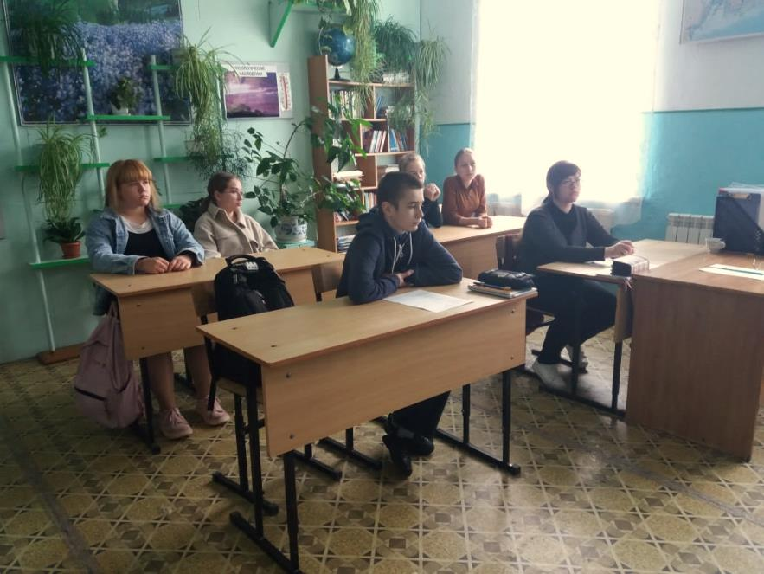
11 мая 2021 года в рамках проведения мероприятий, посвященных Дню молодого избирателя, в школе № 15 села Турий Рог для учащихся 8 и 9 классов был проведен классный час на тему «Избирательное право в России».

Урок провела преподаватель обществоведения и географии С.А. Самошкина.

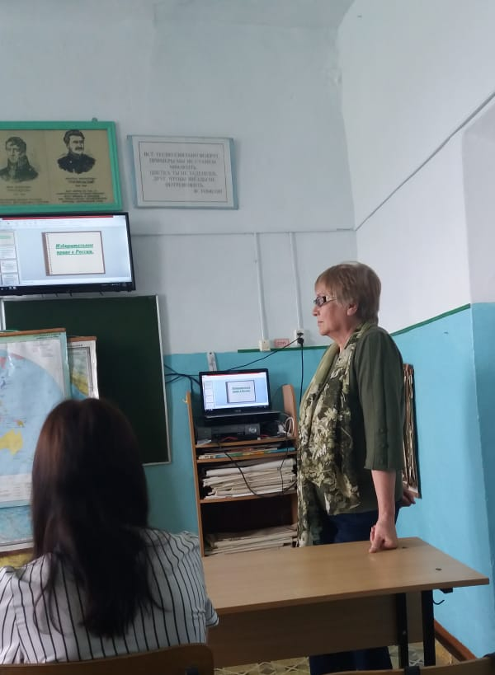
Светлана Анатольевна познакомила ребят с историей развития избирательного права в России. Председатель участковой избирательной комиссии № 2927 А.А. Теплова рассказала ребятам о работе комиссии в период подготовки и проведения выборов. Антонина Анатольевна и секретарь УИК Шевцова Ольга Маркеловна ответили на вопросы ребят.

